附件4

|  |
| --- |
| 考前 48 小  时内 1 次  核酸检测  阴性证明 |

|  |  |
| --- | --- |
|  | 体 温 检 测 |

|  |
| --- |
| 抵黔后按“3  天 2 检”要求  完成的相应  核酸采样证明 |

|  |
| --- |
| 准考证  **…** **…** **…** **…** **…** **…** **…**  **…** **…** **…** **…** **…** **…** **…**  **…** **…** |

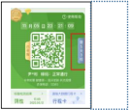

贵 州 健 康 码



检测合格盖章通过

佩

|  |
| --- |
| 考前 48 小  时内 1 次  核酸检测  阴性证明 |

|  |  |
| --- | --- |
|  | 体 温 检 测 |

|  |
| --- |
| 准考证  **…** **…** **…** **…** **…** **…** **…**  **…** **…** **…** **…** **…** **…** **…**  **…** **…** |

|  |  |
| --- | --- |
|  | 贵 州 健 康 码 |



其余考生



特 殊 检 测 通 道 (开考前 100 分钟入场检测通道开启，考生较少)



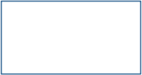

需实行“3 天 2 检”的考生 (即“贵州健康码”出现“温 馨提示”弹窗或首页出现 “需 3 天 2 检”标识)

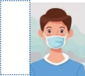

戴 口 罩



检测合格盖章通过



常 规 检 测 通 道 (开考前 100 分钟入场检测通道开启，考生较多)